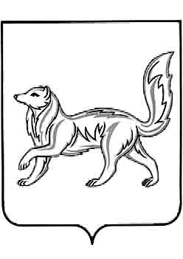

АДМИНИСТРАЦИЯ ТУРУХАНСКОГО РАЙОНА
КРАСНОЯРСКОГО КРАЯ

П О С Т А Н О В Л Е Н И Е

15.05.2018 с. Туруханск № 517 -п

Об утверждении Положения о координационном Совете по культуре при администрации Туруханского района

Для обеспечения взаимодействия граждан, предприятий, учреждений, общественных объединений с органами местного самоуправления по решению актуальных вопросов развития культуры на территории Туруханского район, руководствуясь статьями 47, 48, 49 Устава муниципального образования Туруханский район, ПОСТАНОВЛЯЮ:

1. Утвердить Положение о координационном Совете по культуре при администрации Туруханского района, согласно приложению.

2. Опубликовать постановление в общественно-политической газете Туруханского района «Маяк Севера» и разместить на официальном сайте муниципального образования Туруханский район в сети Интернет.

3. Контроль за исполнением настоящего постановления возложить на заместителя Главы Туруханского района М.С. Жосан.

4. Постановление вступает в силу в день, следующий за днем его официального опубликования.

Глава Туруханского района О.И. Шереметьев

